**UNIVERSIDAD TECNOLÓGICA DE QUERÉTARO**

**CESEQ**



**Diplomado en Software Embebido**

Proyecto Integrador: Control de velocidad de motor CD

NamingConventions

DOCUMENT: 9.2. NamingConventions

Document No. #CESEQ_NC_001

Scrum Master: Guarneros, Héctor

Developer. Govea, Francisco

Date (YYYYMMDD): 20190809

Version: 1.0.1.

Project Version: x.x.x.

## Log

Document Version

|  |  |  |  |
| --- | --- | --- | --- |
| Version | Date (yyyymmdd) | Description | Reviewer |
| 1.0.0. | 20190405 | First release | Pérez, Adbeel |
|  |  |  |  |

Project Document Version

|  |  |  |  |
| --- | --- | --- | --- |
| Version | Date (yyyymmdd) | Description | Reviewer |
| 1.0.1. | 20190809 | Define document | Guarneros, Héctor |

## Index

Table of Contents

I. Log 2

II. Index 3

*1.* *Scope* 4

# *Scope*

Los nombres a los documentos que se encuentran dentro de la carpeta DSE_FH_PRJ siguen a la estructura del proyecto como se muestra en la siguiente imagen:

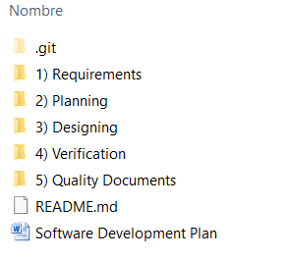

Imagen 1 - Estructura del Proyecto

Dentro de las carpetas se encuentran los documentos, se les nombró acorde al contenido que se encuentre en ellos:

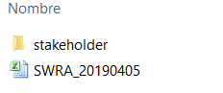

Imagen 2 – Requisitos

En la carpeta de *Planning* se encuentran los siguientes documentos:

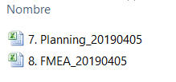

Imagen 3 – Planeación

En la carpeta de *Design* se encuentran los siguientes documentos

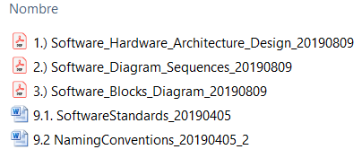

Imagen 4 – Design

En la arquitectura y el diseño de cada tarea, se tiene dentro del documento SoftwareDesignDocument las siguientes tareas

* ADC Thread
* Encoder Thread
* Control Thread
* PWM Thread
* Display Thread

En la carpeta de *Verification* se tienen los siguientes documentos:

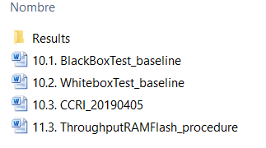

Imagen 5 – Verification

En la carpeta de *Quality Documents* se tiene lo siguiente:

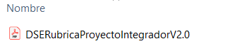

Imagen 6 - Quality Documents